Medieninformation

Unsere Welten
Ein Abend mit bosnischen Künstlerinnen

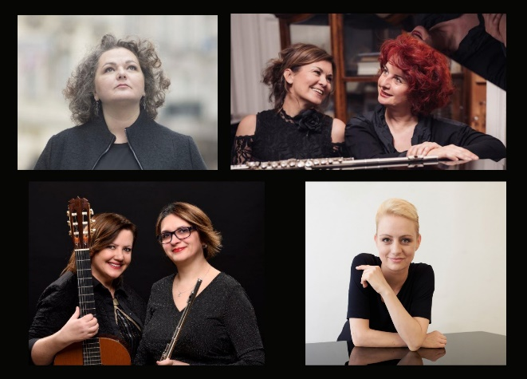
Von Sevdah über Romantik, Jazz, Tango bis zum Pop: 6 Künstlerinnen bosnischer Herkunft: Natasa Mirković (Gesang), Edina Sadiković (Flöte), Lejla Fitozović (Klavier), Belma Tuzović-Mujkić (Gitarre), Ana Tica (Flöte), Tina Kordić (Klavier) spielen ein ganz besonderes Konzert und lassen uns wieder in ihre Welten eintauchen. Die Wege der Künstlerinnen kreuzten sich teilweise schon im Musikgymnasium in Sarajevo und weiter an der Universität für Musik und darstellende Kunst in Wien und Graz, sowie durch zahlreiche Konzerte in Österreich, Ex-Jugoslawien, Europa, China und USA. Trotz verschiedener künstlerischer Wege, blieben sie in Kontakt, traten sowohl solo als auch in Duos und Trios auf, wodurch eine enge künstlerische Verbundenheit entstand.

Natasa Mirković: Aus der österreichischen Musikszene kaum noch wegzudenken. Ihre vielfältigen Projekte entführen sie in die unterschiedlichsten Musikgefilde von Klassik, Rock, Pop, Jazz bis hin zur Volksmusik. Mit poetischen Musikarrangements interpretiert sie traditionelle Lieder aus Bosnien und Herzegowina und Balkan.

Lejla Fitozović ist eine klassisch ausgebildete Pianistin und Klavierpädagogin Sie trat mehrmals als Solistin der Sarajevo-Philharmoniker auf, spielte Solo- und Kammermusikkonzerte in Österreich, Deutschland und ehemaligen Jugoslawien. Sie ist Mitglied des Robert Stolz Orchesters und spielte im „Duo fortis“ viele Konzerte in Österreich mit der Flötistin Edina Sadikovic.

Edina Sadiković ist eine klassisch ausgebildete Flötistin, sie unterrichtet und konzertiert in Ex-Jugoslawien, Graz, Österreich und Europa. Ihr Schwerpunkt liegt bei Klassik, Sevdah und Tango.

Tina Kordić ist eine klassisch ausgebildete Pianistin und Klavierpädagogin. Ihr Repertoire umfasst Werke von Barock bis zur zeitgenössischen Musik. Sie trat als Solistin der Sarajevo- Philharmoniker auf, spielte Solokonzerte in Österreich, Deutschland, China, Frankreich und ehemaligen Jugoslawien.

Belma Tuzović-Mujkić ist eine klassisch ausgebildete Gitarristin, Ana Tica eine klassisch ausgebildete Flötistin. Seit 2000 treten beide Künstlerinnen als „DUO WE“ international auf und spielen bei den Projekten „Sarajevo – Treffpunkt der Kulturen“ und „Musik spricht“ eine aktive Rolle.

Termin: 10.10.2025
Beginn: 19:30 Uhr
Preise: Euro 30,-

Kartenvorverkauf: 1040 Wien, Argentinierstraße 37
von Montag bis Samstag von 13.00 bis 18.00 Uhr
Karten Hotline: 01/501 65/13306
www.akzent.at

